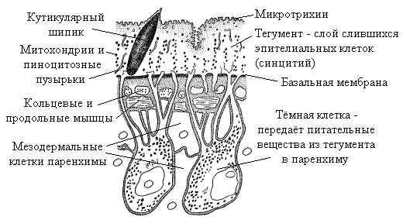
продольный разрез тела печёночного сосальщика.

Г. Класс ленточные (цестоды; эндопаразиты).
(тело состоит из головки (сколекса), шейки и множества сегментов (проглоттид), образующих ленту (стробилу). Покров тела аналогичен сосальщикам. Полностью утратили ЖКТ в связи с паразитизмом).

